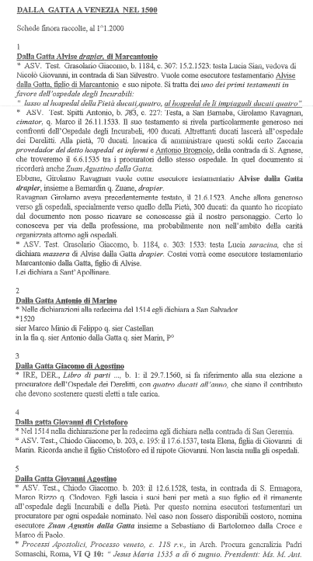

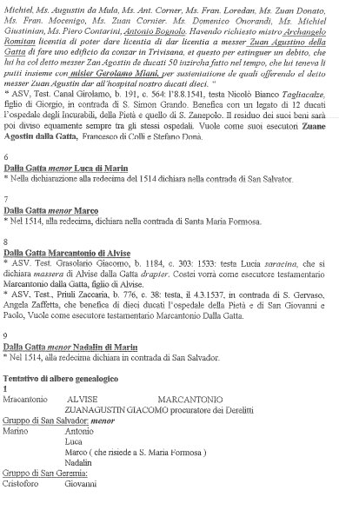

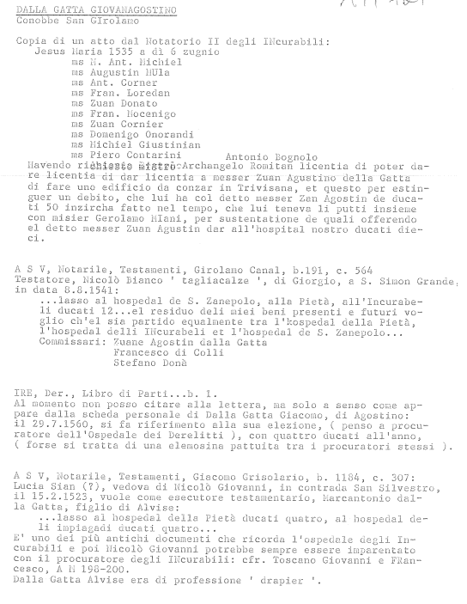

A cura di Andrea Mozzato,

La mariegola dell’arte della lana di Venezia, 1244-1595,

Venezia, 2002

Vol. 1°, pag. 641:

27.8.1507

Si nomina ALVISE DE LA GATTA in occasione della elezione di Bartolo di Spalato

Vol. 2°, pag. 401:

Si nominano missier ZUAN AGOSTIN DE LA GATTA e missier Bernardin da Milan provveditori